CAHIER DES CHARGES AP 1 et 2

EXPLICATION AP n°1 :

Nous allons créer un site qui va permettre d'une part aux élèves de la classe de pouvoir se connecter sur la plateforme et ainsi y entrer de nouveaux comptes-rendus, des modifier et les consulter.

D'autre part, le professeur aura son espace personnel, il pourra s'y connecter et consulter les comptes rendus de chaque élève et les dates de mise en page.

MCD :

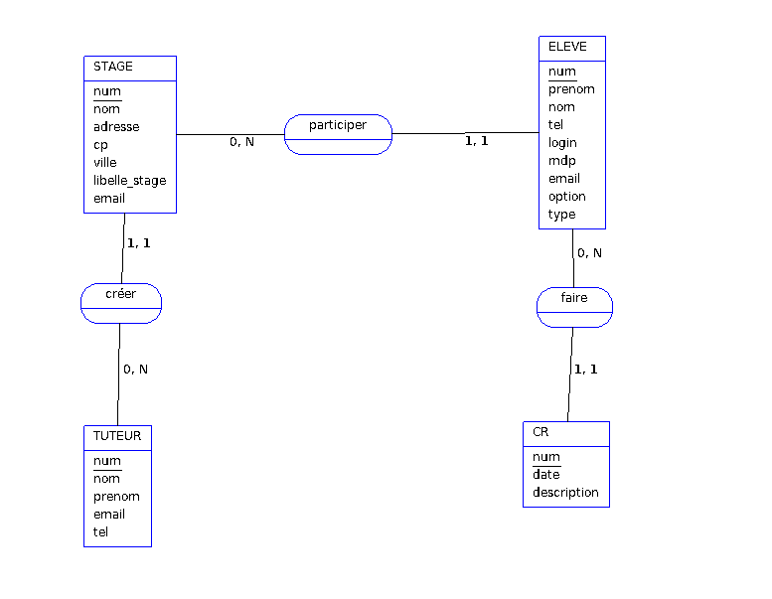

MRD :

STAGE (num_STAGE, nom_STAGE, adresse_STAGE, cp_STAGE, ville_STAGE, libelle_stage_STAGE, email_STAGE, #num_TUTEUR)   
ELEVE (num_ELEVE, prenom_ELEVE, nom_ELEVE, tel_ELEVE, login_ELEVE, mdp_ELEVE, email_ELEVE, option_ELEVE, type_ELEVE, #num_STAGE)   
TUTEUR (num_TUTEUR, nom_TUTEUR, prenom_TUTEUR, email_TUTEUR, tel_TUTEUR)   
CR (num_CR, date_CR, description_CR, #num_ELEVE)

MAQUETTE :

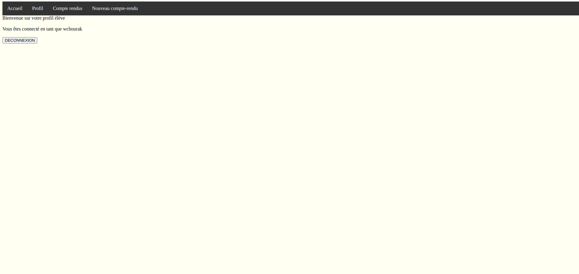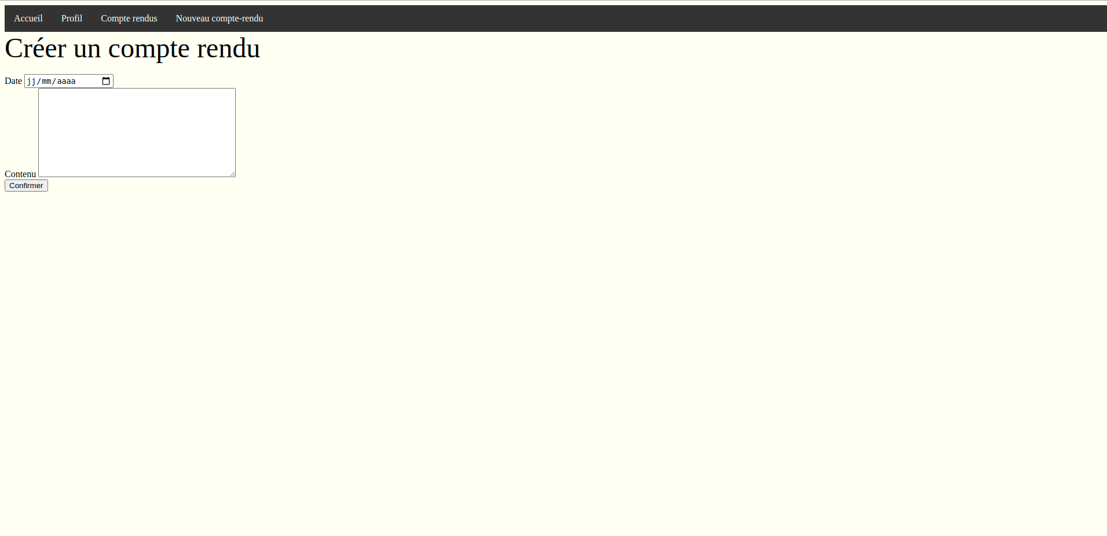

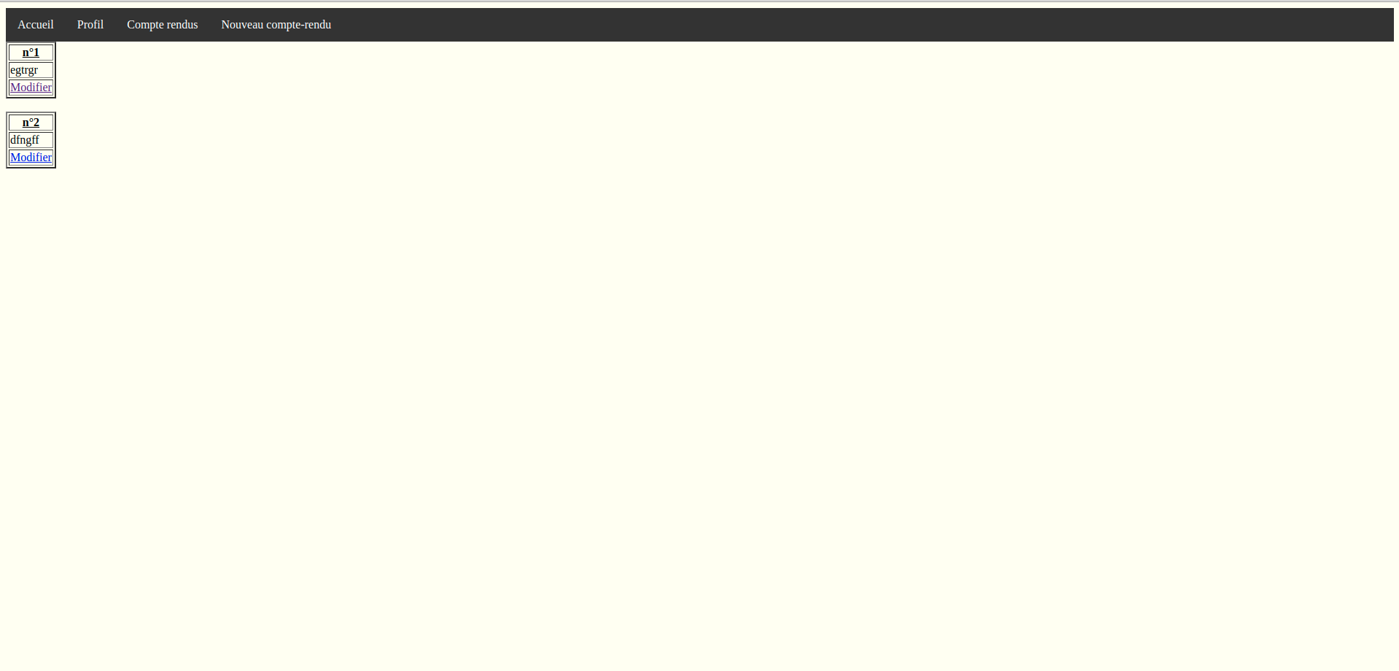

Explication AP n°2 :

Le but étant de créer une sorte de plateforme, où chaque personne qui se rendra à la bibliothèque de pouvoir principalement, emprunter et restituer les livres souhaités et de plus, permettre à chaque personne de posséder un espace adhérent (ou d'en créer un), afin de voir un suivi des livres empruntés, restituer etc. Cette plateforme facilitera chaque emprunt tant pour l'adhérent, que pour la bibliothèque.

MCD :

MRD :

Maquette :

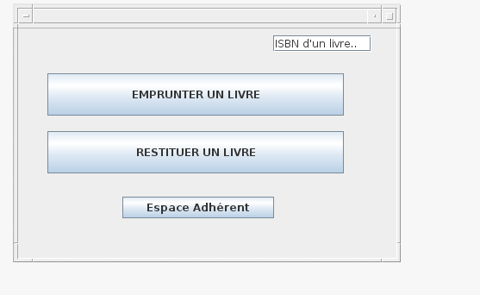p1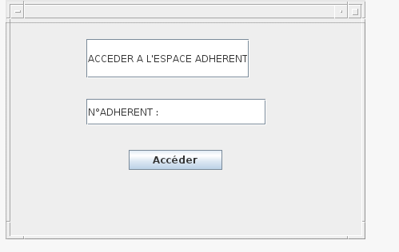 p2

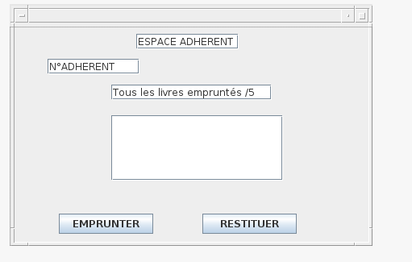p3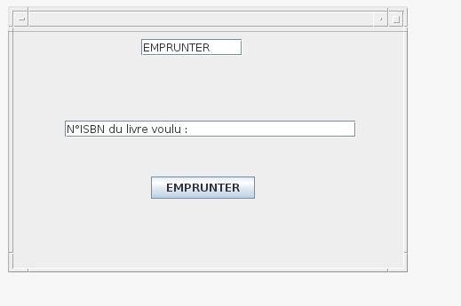p2bis

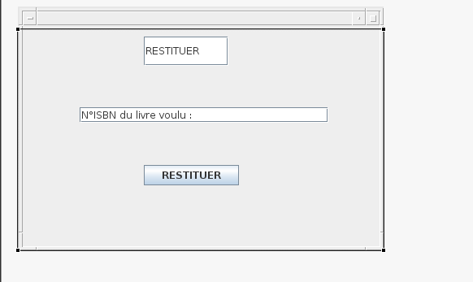p3bis